Gesucht!



Die Pfarrei Heilig Geist in Neustadt

sucht neue Messdienerinnen und Messdiener!

Eine Erklärung,

warum Ministranten so wichtig sind:

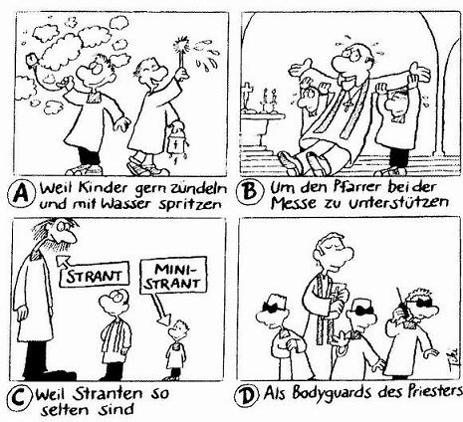

Wie wird man eigentlich Ministrantin/Ministrant?

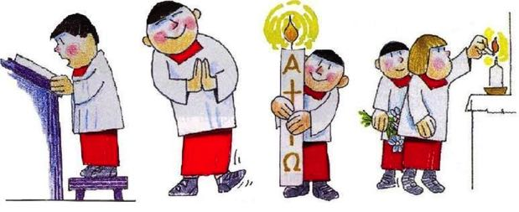

* Erst einmal solltest du mit Mama und Papa darüber sprechen.
* Wenn sie einverstanden sind, dann können sie dir beim Ausfüllen des Anmeldeformulars helfen.
* Sobald deine Anmeldung bei uns ankommt, wird sich jemand bei dir melden und zur Gruppenstunde/Messdienerprobe einladen.

Wann bekomme ich mein Messdienerkreuz?

* Unsere Ministranten tragen beim Dienen ein Kreuz aus Olivenholz.
* Jede Ministrantin/jeder Ministrantin hat ein eigenes Kreuz.
* Das Kreuz wird den neuen Ministranten im Rahmen eines Messdienereinführungs-Gottesdienstes überreicht.

[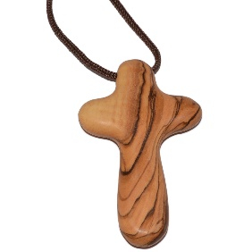](https://www.google.de/url?sa=i&rct=j&q=&esrc=s&source=images&cd=&cad=rja&uact=8&ved=0ahUKEwiAl8yF-q_TAhVjM5oKHRg_BOkQjRwIBw&url=http://www.junkerkirchenbedarf.de/olivenholzkreuz-anhaenger-aus-bethlehem-9cm/produkte-aus-bethlehem/a-100875/&psig=AFQjCNHCSiRZ75xacn6dfLwjRlaYOSHLDQ&ust=1492671832862026)

Du hast noch Fragen?

* Dann wende dich an Dekan Michael Paul:
  + Per Telefon: 0 63 27 – 57 49
  + Oder per Mail: [Michael.Paul@bistum-speyer.de](mailto:Michael.Paul@bistum-speyer.de)

**Du hast Interesse? Dann füll einfach die Anmeldung auf der nächsten Seite aus und sende Sie per Mail an Pfarrer Paul.**

*Das Messdienerleitungsteam*

*& Pfarrer Paul*

ANMELDUNG [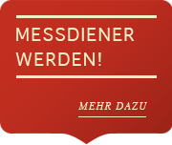](http://www.dommessdiener.de/das-sind-wir/messdiener-werden/)

Hiermit bestätige ich, dass ich gerne Ministrantin bzw. Ministrant

in der Pfarrei Heilig Geist in Neustadt werden möchte.

|  |  |
| --- | --- |
| Name: |  |
| Vorname: |  |
| Straße, Hs-Nr.: |  |
| PLZ und Wohnort: |  |
| Telefonnummer: |  |
| Emailadresse: |  |
| Geburtsdatum: |  |
| Für Ausflüge: Telefonnummer für Notfälle: |  |
| Allergien: |  |

Ich möchte Messdienerin/Messdiener in meiner Heimatgemeinde werden. Ich gehörte zur Gemeinde:

|  |  |
| --- | --- |
| □ | St. Remigius in Diedesfeld |
| □ | St. Michael in Duttweiler |
| □ | St. Peter und Paul in Geinsheim |
| □ | St. Jakobus in Hambach |
| □ | Heilig Kreuz in Lachen-Speyerdorf |
| □ | St. Pius in Neustadt |